1.2. «Кнопки космоса»
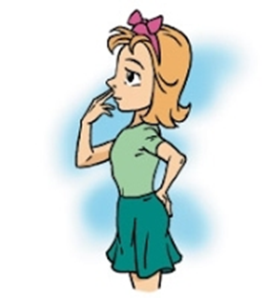

1. Встаньте удобно, расслабьтесь.
2. Пальцами руки прикоснитесь к точке, находящейся над верхней губой.
3. Другую руку положите на крестец сзади срединной линии тела.
4. Удерживая точку над верхней губой во время вдоха, представляйте, как по позвоночнику поднимается энергия, расслабляя каждый позвонок.
5. Сделайте 4–6 полных циклов дыхания, чтобы энергия, поднимаясь по позвоночнику и далее вдоль головы (как капюшон), доходила до точки над губой. Поменяйте руки, повторите упражнение.

  - Упражнение «Тепло-прямо»

Для выполнения упражнения налейте в стакан теплой воды и возьмите его в руку. Ощутите, как нагрелся стакан, а затем вытяните руку с ним перед собой. Старайтесь удерживать внимание между вытянутой прямо рукой и теплом от стакана. Изначально выполнять упражнение можно в течение минуты, но затем следует довести время до пяти минут.
1.4.Упражнение «Разгибание пальцев»
Сядьте за стол и положите на него перед собой обе руки, сжав их в кулаки. После этого как можно медленнее, словно от этого зависит ваша жизнь, начинайте по одному разгибать пальцы. Сначала разогните большой палец и удерживайте его во внимании, чтобы он был прямым. Затем разогните указательный, после чего держите во внимании уже два пальца. Теперь разожмите средний, и так до тех пор, пока все пальцы обеих рук не будут разогнуты. Смысл этого задания состоит в том, чтобы последовательно увеличивать нагрузку на распределение своего внимания. Имейте в виду, что если вы хотя бы раз потеряете концентрацию на пальцах, упражнение нужно будет начинать заново.

  - Игра «Индейцы»
В некоторых племенах индейцев наблюдательность и внимательность развивали так: два охотника изначально детально рассматривали находящуюся перед ними картину или панораму в течение 1-2 минут, а затем по очереди описывали увиденное вождю. Чтобы выполнить это упражнение, вам нужен лишь напарник, которому вы будете описывать то, что видели. А в качестве картины подойдет все, что угодно, начиная от заставки на рабочем столе компьютера и заканчивая видом из окна или природным пейзажем. Ваша задача – описать увиденную картину во всех деталях.

  - Игра «Спектр вкусов»
Играть в эту игру очень просто – всего-навсего нужно сосредоточиться на всех вкусовых ощущениях во время трапезы. Удивительно, на мы почти никогда по-настоящему не наслаждаемся вкусом того, что едим, и тем более не сосредотачиваемся на том, как мы кушаем. Поэтому такая игра станет прекрасной тренировкой распределения внимания. А если хотите пример, то вспомните о французских гурманах, которые, поглощая предлагаемые им яства, разбирают вкусовые ощущения на оттенки, и выделяют вкус, аромат и текстуру пищи, а также обращают внимание на эффект, создаваемый сочетанием нескольких компонентов блюда.
  - Упражнение «Глаз-рука»
Задание в этом упражнении такое: примите удобное положение и вытяните в сторону правую руку. Удерживая в поле своего зрения пальцы правой руки, следите, чтобы сама рука не теряла горизонтального положения. Здесь внимание распределяется на пальцы и положение конечности. Начинать выполнение упражнения можно с одной минуты, постепенно доводя время до пяти минут.
2. Упражнения на развитие памяти.
2.1. Упражнение «10 слов» (модификация методики «10 слов» Лурии А.Р.)

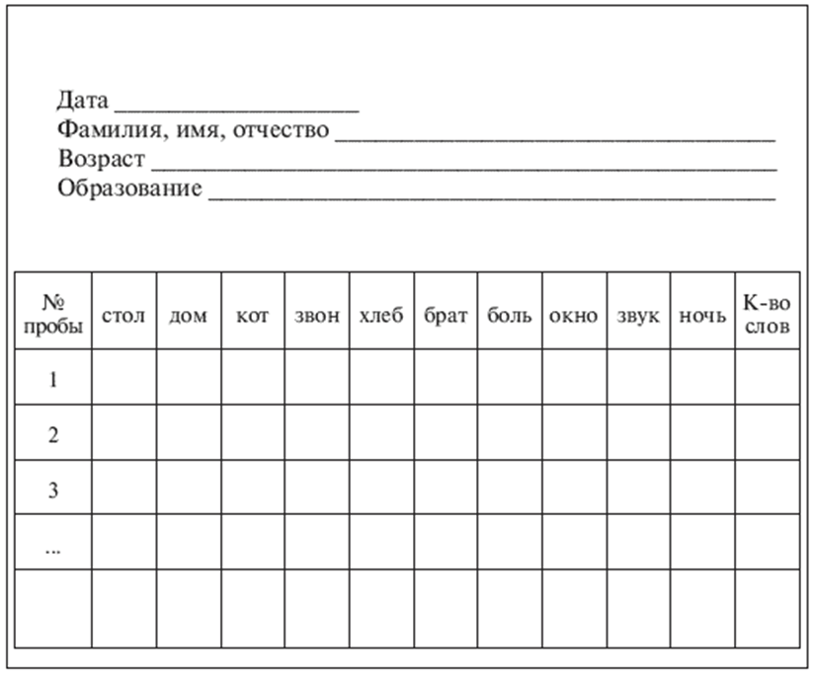
2.2.Упражнение «Мой дом – моя крепость»
Участники тренинга сидят с закрытыми глазами и представляют себе комнату или квартиру, где живут. Ведущий называет 10—12 слов для запоминания, которые необходимо, соблюдая порядок предъявления, мысленно расположить в разных местах хорошо знакомого жилища. Можно дополнять воображаемые образы картинками-сценками.
2.3. Упражнение «Ассоциативная память»
Для запоминания предъявляется перечень слов, под диктовку записываемых в столбик. К каждому слову необходимо подобрать слово-ассоциацию и таким образом составить второй столбец, где, однако, соблюден другой порядок следования слов.
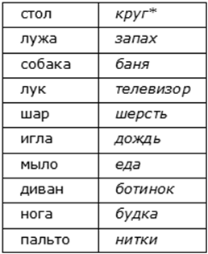Примечание: * — слова-ассоциации.
Закрывая левый столбец, по установленным ассоциативным связям необходимо вспомнить исходные слова.
2.4. Упражнение «Абзац»
Возьмите в руки первую попавшуюся книгу, прочитайте первый попавшийся абзац текста длиной хотя бы в три-четыре строки. Прочитайте один раз, закройте книгу и попробуйте повторить этот абзац слово в слово. Если у вас это получится, значит вам данное упражнение не понадобится...Но, если не получилось, тогда… вернитесь к тому же самому первому попавшемуся абзацу и выучите его наизусть. Заучивайте всё, с точностью до символа (все точки, запятые, сноски и прочее). Выучить абзац надо идеально. После того, как вы выучите весь абзац, закройте и отложите книгу. Перепишите этот абзац на бумагу или в компьютер (последний вариант удобнее). Подумайте - что можно было бы исправить в нём. Исправьте. Исправляйте до тех пор, пока вам не покажется, что абзац стал "вашим", что он полностью отражает ваш опыт, вашу индивидуальность. Если абзац изменился до неузнаваемости - ничего страшного.
А теперь вернитесь к первому варианту. Вспомните его, опять же вплоть до отдельного символа. Вспомните свой абзац.
На следующий день вернитесь к этому упражнению. Опять вспомните абзац 1 и абзац 2. То же самое - через неделю.
  - Упражнение «Отсроченный пересказ».
Пересказ отрывка из произведения Л. Н. Толстого. «Война и мир» через 10 минут после прочтения.
«Гостиная Анны Павловны начала понемногу наполняться. Приехала высшая знать Петербурга, люди самые разнородные по возрастам и характерам, но одинаковые по обществу, в каком все жили; приехала дочь князя Василия, красавица Элен, заехавшая за отцом, чтобы с ним вместе ехать на праздник посланника. Она была в шифре и бальном платье. Приехала и известная, как la femme la plus séduisante de Pétersbourg 1, молодая, маленькая княгиня Болконская, прошлую зиму вышедшая замуж и теперь не выезжавшая в большой свет по причине своей беременности, но ездившая еще на небольшие вечера. Приехал князь Ипполит, сын князя Василия, с Мортемаром, которого он представил; приехал и аббат Морио и многие другие.
Все гости совершали обряд приветствования никому не известной, никому не интересной и не нужной тетушки. Анна Павловна с грустным, торжественным участием следила за их приветствиями, молчаливо одобряя их. Ma tante каждому говорила в одних и тех же выражениях о его здоровье, о своем здоровье и о здоровье ее величества, которое нынче было, слава Богу, лучше. Все подходившие, из приличия не выказывая поспешности, с чувством облегчения исполненной тяжелой обязанности отходили от старушки, чтоб уж весь вечер ни разу не подойти к ней.
Молодая княгиня Болконская приехала с работой в шитом золотом бархатном мешке. Ее хорошенькая, с чуть черневшимися усиками верхняя губка была коротка по зубам, но тем милее она открывалась и тем еще милее вытягивалась иногда и опускалась на нижнюю. Как это бывает у вполне привлекательных женщин, недостаток ее — короткость губы и полуоткрытый рот — казались ее особенною, собственно ее красотой. Всем было весело смотреть на эту полную здоровья и живости хорошенькую будущую мать, так легко переносившую свое положение. Старикам и скучающим, мрачным молодым людям казалось, что они сами делаются похожи на нее, побыв и поговорив несколько времени с ней. Кто говорил с ней и видел при каждом слове ее светлую улыбочку и блестящие белые зубы, которые виднелись беспрестанно, тот думал, что он особенно нынче любезен. И это думал каждый.
Маленькая княгиня, переваливаясь, маленькими быстрыми шажками обошла стол с рабочею сумочкой на руке и, весело оправляя платье, села на диван, около серебряного самовара, как будто все, что она ни делала, было partie de plaisir 3 для нее и для всех ее окружавших.
Вскоре после маленькой княгини вошел массивный, толстый молодой человек с стриженою головой, в очках, светлых панталонах по тогдашней моде, с высоким жабо и в коричневом фраке. Этот толстый молодой человек был незаконный сын знаменитого екатерининского вельможи, графа Безухова, умиравшего теперь в Москве. Он нигде не служил еще, только что приехал из-за границы, где он воспитывался, и был первый раз в обществе. Анна Павловна приветствовала его поклоном, относящимся к людям самой низшей иерархии в ее салоне. Но, несмотря на это низшее по своему сорту приветствие, при виде вошедшего Пьера в лице Анны Павловны изобразилось беспокойство и страх, подобный тому, который выражается при виде чего-нибудь слишком огромного и несвойственного месту. Хотя действительно Пьер был несколько больше других мужчин в комнате, но этот страх мог относиться только к тому умному и вместе робкому, наблюдательному и естественному взгляду, отличавшему его от всех в этой гостиной.»
2.6. Упражнение «Фотографы»
Ведущий на несколько секунд демонстрирует участникам необычный предмет, к примеру декоративную вазу. Затем предмет убирается, а от участников требуется детально восстановить и устно или письменно описать образ увиденного. Упражнение также развивает зрительную память.
3. Упражнения на развитие мышления.
3.1. Упражнение «Аналогии» (субтест Амтхауера).
«Посмотри, здесь написано два слова – «лошадь» и «жеребенок». Какая между ними связь? Жеребенок – детеныш лошади. А справа (после знака равно) то же – одно слово – корова, а под ним – 5 слов на выбор. Из этих слов надо выбрать только одно, которое также относится к слову «корова» как «жеребенок» к «лошади», то есть чтобы оно обозначало детеныша коровы. Это будет «теленок». Значит нужно вначале установить как связаны между собой слова – вот здесь, слева, а затем установить такую же связь справа».
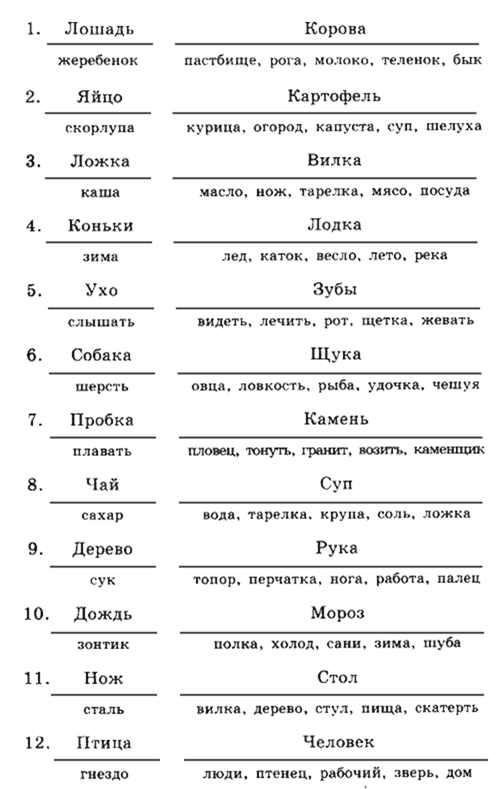

3.2. Упражнение «Обобщение» (бланк из теста Векслера).
В заданиях этого раздела содержится всего по два слова, которые
объединены общим смыслом. Этот их общий смысл нужно постараться передать одним, в крайнем случае — двумя словами. Это одно слово и будет ответом на задание, его нужно записать рядом с номером задания.
1. Роза — тюльпан…?
2. Глаз — ухо…?
3. Сахар — алмаз…?
4. Дождь — снег…?
5. Почтальон — телефон…?
6. Фотоаппарат — очки…?
7. Желудок — кишечник…?
8. Много — мало…?
9. Яйцо — семя…?
10. Флаг — крест…?
11. Фиалка — слон…?
12. Газохранилище — портфель…?
13. Начало — конец…?
14. Жадность — щедрость…?
15. Предложение — спрос…?
16. Впереди — снизу
3.3.Упражнение «Как запомнить имена и лица»
Вы видите перед собой двенадцать фотографий, под которыми значатся имена людей. Внимательно рассмотрите их. Каждой фотографии уделите около одной минуты. Старайтесь запомнить лицо и имя. Затем закройте первый рисунок и обратитесь ко второму рисунку, где вместо подписей под фотографиями стоят знаки вопроса. Попробуйте, глядя на фотографии, вспомнить имена людей.

Рисунок 1
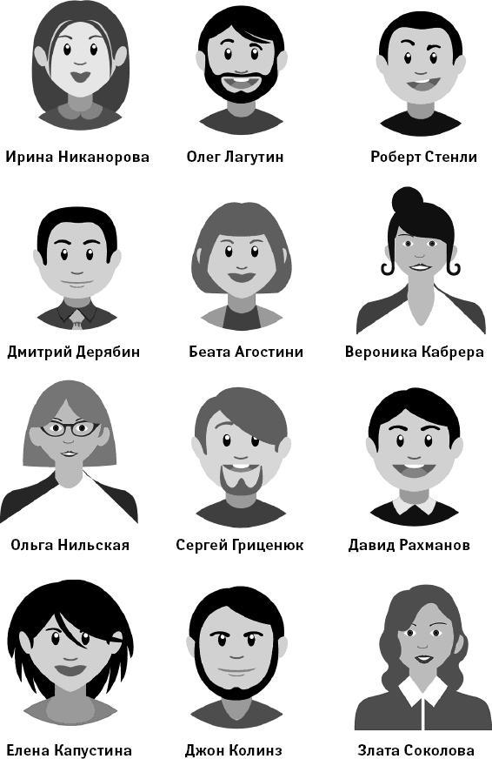 Рисунок 2
А теперь выполните еще одну часть этого задания: читая имена людей и не глядя в рисунок, старайтесь вспомнить, как они выглядят. Для усложнения задания имена даны не в том порядке, в каком расположены фотографии:
Ольга Нильская,
Джон Колинз,
Давид Рахманов,
Ирина Никанорова,
Елена Капустина,
Роберт Стенли,
Беата Агостини,
Сергей Гриценюк,
Дмитрий Дерябин,
Злата Соколова,
Олег Лагутин,
Вероника Кабрера.
3.4.Упражнение «Образно-цифровой метод для запоминания последовательности чисел. Как запомнить телефонный номер»
Телефонный номер Киры был 5137386. Как запомнить его на долгий срок за десять секунд? Сначала разобьем номер на группы:
51 37 386
Теперь переведите числа в комбинированные цифровые образы:
51: рука держит свечу
37: на трезубец Нептуна насажена коза
386: трезубец сначала пронзает песочные часы, затем его острия втыкаются в гитару
Придерживайтесь четкой последовательности, лучше слева направо, чтобы не перепутать 37 и 73.
В заключение придумайте из трех образов мини-историю: рука держит свечу и освещает козу, в которую слева воткнут трезубец. Коза смотрит направо, на следующий трезубец, который сначала пронзает песочные часы, а потом втыкается в гитару.
Таким способом вы можете твердо запомнить не только важные номера телефонов, но и прежде всего ваши секретные коды. Допустим, один из ваших секретных кодов 8753. Вы переводите число в такой мысленный образ: по опрокинутым песочным часам вправо идет коза, чтобы укусить руку, держащую трезубец.
Но что если у вас несколько секретных кодов, например код банковской карты и PIN-код мобильного телефона? В таком случае каждую мини-историю из мысленных образов представляйте либо на банковской карте, либо соответственно на дисплее мобильного телефона. Так вы никогда не перепутаете PIN-коды.

3.5. Упражнение «Предложения-перевертыши»
1) Прочитайте предложения и произнесите их слово за словом, но «задом наперед»:
- Все великие люди носят имена улиц.
- Не всякий склад ума является палатой.
- Говорить не думая — то же, что стрелять не целясь.
- Думать как все — значит не мыслить.
- Ум заключается не только в знании, но и в умении прилагать знание на деле.
2) Прочитайте предложения, записанные «задом наперед», и произнесите их правильно:
- падением, частым а силой, не камень долбит Капля — пословица Латинская;
- молчит, не, сказать нечего которому, человек Почему — Монтескье де;
- рту. во рыбой с вынырнет он и море, в человека счастливого Бросьте — поговорка Арабская;
- утром умереть, можно вечером истину, Познав — Конфуций;
- природы, дар прекрасный самый есть понимать и видеть Радость — Эйнштейн Альберт;
- свет, собственный его ему показать значит — тени своей человека Противопоставить — Юнг Карл;
- острое, тупится так предмет: твердый найдется непременно нож острый На твердое. ломается так оружие: острое найдется непременно доспехи прочные На — Гуань Ин-цзы.
3.6. Упражнение "Конструирование пословиц"
Упражнение направлено на развитие вербального интеллекта. Может проводиться как индивидуально, так и в группе.
Начало пословиц помещено в одном списке, их окончание - в другом. Ведущий призывает участников отыскать окончание каждой пословицы. Если тренинг проводится в группе, то участники могут действовать самостоятельно или сообща (в зависимости от общего направления тренинга).
Оба списка пронумерованы. Ответ записывается отдельно в виде численного соответствия (например "1 - 6" или "4 - 3").
Начало пословиц:
1. Худо овцам...
2. За правое дело...
3. Хоть дурен...
4. Трус и таракана...
5. Ремесло - не коромысло...
6. И в пепле...
7. Лесом шел...
8. В зимний холод...
9. Каков Дема...
10. Чужому товару...
11. Не торопись отвечать...
12. Не смейся, квас...
13. Птичка ветке...
14. Чужая сторона...
15. Совесть без зубов...
16. Глупого пока...
17. Баснями...
18. Не хвались в пир идучи...
19. Эдакой Демка...
20. Выбирай епанчу...
Окончание пословиц:
1. прибавит ума.
2. и в алтаре бьют.
3. по своему плечу.
4. а из пира.
5. сыт не будешь.
6. а дров не видел.
7. цены не устанавливай.
8. где волк в пастухах.
9. да фигурен.
10. искра бывает.
11. дороже золотой клетки.
12. из потемки.
13. торопись слушать.
14. а загрызет.
15. не лучше нас.
16. принимает за великана.
17. плеч не оттянет.
18. стой смело.
19. всякий молод.
20. таково у него и дома.
Правильные ответы
1-8; 2-18; 3-9; 4-16; 5-17; 6-10; 7-6; 8-19; 9-20; 10-7; 11-13; 12-15; 13-11; 14-1; 15-14; 16-2; 17-5; 18-4; 19-12:20-3.

  - Упражнение «Игра воображения»
Представьте себе такую ситуацию – самолет падает. Из выживших – только вы. Вокруг вас – джунгли. Машина и груз превратились в груду обломков, уцелели три вещи – виолончель (в футляре), полная бутылка вина и чистая тетрадь. Как можно использовать эти предметы, чтобы выжить и/или позвать на помощь? Придумайте как можно больше вариантов (минимум пять)
Б. 3.8 «Визуальное моделирование»
Цель упражнения – развитие пространственного мышления, воспроизведение, а затем зарисовка по памяти графической схемы дома, квартиры, дачи.
В. 3.9. Упражнение «Головоломка»
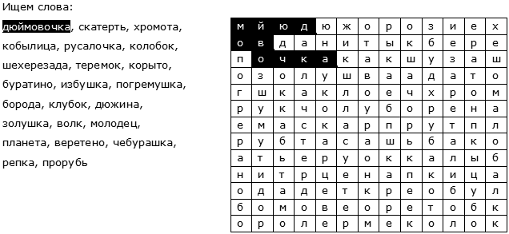

3.1.Упражнение «Лишнее слово»
Ведущий медленно и четко произносит ряд из четырех слов. Участник называет слово, которое отличается от остальных
Ведущий:
Участник:
Канава – канава – какао – канава
какао
Минута – монета – минута – минута
монета
Калина – малина – малина –малина
калина
Колено – колено – колено – полено
полено
Полина – Галина – Полина – Полина
Галина
Панама – панама – помада – панама
помада
3.2.Упражнение «Правка текста»
Берётся любой текст (рекламную листовку, журнальную статью, распечатанный отрывок из книги, для детей можно распечатать несколько абзацев из сказки), зачёркиваете в каждом предложении по несколько произвольных слов, а затем вслух читаете этот текст, при этом на ходу заменяя вычеркнутые слова синонимами подходящими по смыслу. Предлагаем Вам заполнить пробелы в следующем тексте. Для примера взят абзац из книги Дэна Брауна «Инферно». Не бойтесь, сначала это может показаться очень сложным, но с каждым разом Вам будет становиться все легче подобрать нужное слово.
«Микеланджеловский «Давид» ***** Лэнгдона с первой встречи. Когда-то, еще *****, он зашел в Академию изящных искусств, медленно ***** вдоль угрюмой шеренги незаконченных микеланджеловских «Рабов» и вдруг *****, как его взгляд невольно и ***** поднимается, притянутый этим ***** высотой в пять с лишним метров. Грандиозность и рельефная ***** Давида поражали почти всех, кто видел этого ***** героя впервые, однако на Лэнгдона произвела ***** впечатление его ***** поза: воспользовавшись классическим приемом под названием «контрапост», Микеланджело ***** иллюзию, что Давид, чуть наклонившийся вправо, практически не опирается на свою левую ногу, тогда как ***** она поддерживала собой целые тонны мрамора.»
3.3.Упражнение «Выступление на тему»
Выберите любую тему, для начала лучше взять знакомую, и в течение 3-5 минут говорите исключительно на эту тему. Говорить, в идеале, нужно связно, уверенно, красиво, без заминок и использования слов-паразитов. Это упражнение заставит Ваш мозг работать быстрее. Изначально будет сложно выдавить из себя хотя бы два предложения, но потом Ваша мысль будет развиваться, хотя логика сказанного и будет оставлять желать лучшего. Выполнение данного упражнения необходимо довести до такого уровня, чтобы в Вашем монологе не было пробелов и явных ляпов.
3.4.Упражнение «Если бы, да кабы»
Отличным упражнением для развития креативности вашей речи станет рассуждение на самые немыслимые и фантастические темы. Например:
Если бы коровы могли летать?
Если бы люди не изобрели колесо?
Если бы на Земле не было гравитации?
Если бы стены могли говорить?
При ответе на вопросы, очень важно не отвечать примитивно, а раскрывать Ваше видение полностью, с мельчайшими подробностями, пусть и самыми невероятными.
3.5. Упражнение «В соавторстве с Далем»
Вообразите ситуацию, когда Вам предложили стать соавтором толкового словаря, Ваша задача - дать предельно точное и подробное определение слов. Сначала возьмите простые слова, затем переходите на абстрактные понятия. Пусть Ваше определение не ограничивается парой предложений, постарайтесь дать определение слову таким образом, чтобы спутать его с другим было нереально. Развивайте свою мысль и не ограничивайтесь одним предложением, объясните смысл слова так, чтобы возможность спутать его с другим была исключена. Например, дайте определение таким словам, как: креативность, риторика, мороженое, влияние.
Г.
3.1.Упражнение «Логическая задачка»
Расставьте пингвинов так, чтобы сумма чисел проставленных на пингвинах во всех указанных рядах, составляла 12.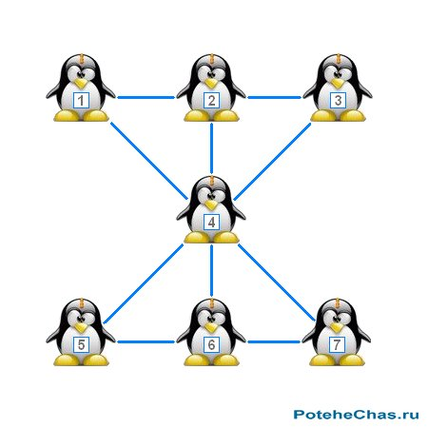
Ответ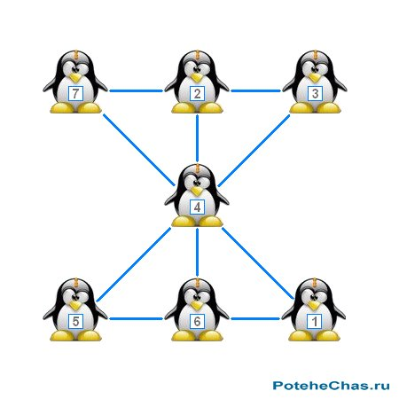
3.2.Упражнение «Логические задачки».
1. Где на Земле тела легче всего? Вопрос этот похож на загадку или задачу-шутку вроде «Почему птица летает?». (По чему?По воздуху.)
2. Есть три представителя морских животных, обладающих одним общим, свойственным только им оружием они используют его для защиты от врагов. Как они называются? Что это за оружие, которое делает их опасными даже для человека? (Три обитателя подводного царства скат, электрический сом и электрический угорь обладают способностью вырабатывать в своем теле электричество. Заряд иногда бывает настолько мощным, что может убить человека или крупное животное.)
3. Человечество издавна пользуется для своих нужд волокнами хлопка. А для какой цели тонкое шелковистое волокно хлопчатника служит самому растению? Чувства-обманщики.(Длинные, легкие, как пух, волокна хлопка служат для семечка хлопчатника своеобразным парашютом. Ветер, подхватывая эти волокна с сидящим на конце семенем, разносит их далеко вокруг.)
4. Какое общее свойство отличает лед и чугун от большинства остальных веществ?(Они в отличие от большинства веществ при плавлении не увеличиваются, а уменьшаются в объеме.)
3.3.Упражнение « Умеете ли вы рассуждать?»
Задача о трех мудрецах. Три неких мудреца вступили в спор: кто из них более мудр? Спор помог решить случайный прохожий, предложивший им испытание на сообразительность. Вы видите у меня, сказал он, пять колпаков: три черных и два белых. Закройте глаза! С этими словами он надел каждому по черному колпаку, а два белых спрятал в мешок. Можете открыть глаза, сказал прохожий. Кто угадает, какого цвета колпак украшает его голову, тот вправе считать себя самым мудрым. Долго сидели мудрецы, глядя друг на друга... Наконец один воскликнул: На мне черный! Как он догадался? ( Мудрец рассуждал так: «Я вижу перед собой два колпака. Предположим, что на мне белый. Тогда второй мудрец, видя перед собой черный и белый колпаки, должен рассуждать так: «Если бы на мне был тоже белый колпак, то третий сразу бы догадался и заявил, что у него черный. Но он молчит, значит, на мне не белый, а черный». А так как второй не говорит этого, значит, на мне тоже черный».)
3.4.Упражнение «Занимательная задача»
Два города А и В находятся на расстоянии 300 километров друг от друга. Точно в один день, час, минуту и секунду из этих городов выезжают друг другу навстречу два велосипедиста и мчатся, не останавливаясь, со скоростью 50 километров в час. Но вместе с первым велосипедистом из города А вылетает муха, пролетающая в час 100 километров. Муха опережает первого велосипедиста, летит навстречу другому, выехавшему из города В. Встретив его, она тотчас поворачивает назад к велосипедисту А. Повстречав его, опять летит обратно навстречу велосипедисту В. И так продолжает летать взад и вперед до той поры, пока велосипедисты не съезжаются. Тогда она успокаивается и садится одному из велосипедистов на шапку. Сколько километров пролетела муха? ( Очень часто при решении этой задачи пускаются в разные тонкие и сложные выкладки и соображения, не дав себе труда уяснить, что муха, не останавливаясь, летала ровно три часа и, следовательно, пролетела 300 километров.)
3.5.Упражнение «Как выгадать на скидках?»
Умение сравнивать дроби и проценты поможет вам сэкономить. Предположим, вам нужно купить много батареек, и вы нашли три магазина, предлагающих разные скидки: Без учета скидок батарейки в этих магазинах стоят 50 рублей — где же их выгоднее купить? Для этого необходимо выяснить акционную цену одной батарейки. Скидка 30%: В этом случае цена составит 70% от обычной. 50 × 70% = 50 × 0,7 = 35 рублей (Считать будет проще, если представить 50 × 0,7 как 5 × 10 × 0,7.Тогда 10 × 0,7 = 7, и ответ будет равен 5 × 7 = 35.)
Купи 2 и получи 1 бесплатно: В этом магазине три батарейки предлагают по цене двух. Обычная цена двух батареек 2 × 50 = 1 00 рублей, но поскольку за эти деньги можно купить три батарейки, каждая обойдется в 1 ÷ 3 , то есть около 33 рублей
Купи 1 и получи еще 1 за полцены: Первая батарейка стоит 50 рублей, а вторая 1/2 × 50 = 25 , следовательно, за обе вы отдадите 75 рублей, то есть одна батарейка обойдется вам в 75 ÷ 2 = 37,5 рубля. Наименьшая цена — около 33 рублей, то есть выгоднее всего предложение «Купи 2 и получи 1 бесплатно». Но тут вы заметили еще один магазин, цена батареек в котором выше, 65 рублей, зато там проходит акция «Купи 1 и получи еще 1 бесплатно». Во сколько в этом случае обойдется одна батарейка? Две батарейки стоят рублей, значит, цена одной составит 65 ÷ 2 = 32,5 рубля. Это самое выгодное предложение! Имея дело со скидками, обратите внимание на один момент: предположим, вы покупаете не батарейки, а местную газету.
Вам нужен лишь один экземпляр, так что нет смысла покупать две газеты за 65 р, если можно купить одну за 35 р в магазине, где предлагают скидку 30%. Как ни странно, некоторые люди не в силах устоять перед «самым выгодным предложением», даже если им оно не нужно! Подсказки по процентам. Если вам надо найти указанное количество процентов от «чего-то», выполните с этим «чем-то» следующие действия. 50%: разделить на 2 25%: найти 50% и разделить на 2 10%: разделить на 10 5%: найти 10% и разделить на 2 2 %: найти 5% и разделить на 2 1%: разделить на 100 Комбинируя эти варианты, можно быстро вычислить и многие другие значения. 15% от 25 фунтов: 10% от 25 = 2,50, 5% = 1,25. Сложив эти значения, получим 15% = 3,75 фунта. 35% от 70 фунтов: 50% от 70 = 35, значит, 25% = 17,50. 10% от 70 = 7, значит, 35% = 17,50 + 7 = 24,50 фунта. 17 % от 150 фунтов: 10% от 150 = 15, 5% = 7,50 и 2 % = 3,75. Сложив эти три значения, получим 17 % = 26,25 фунта.
3.5. Упражнение « Мгновенное умножение»
Давайте начнем с одного простого трюка: как умножать в уме любое двузначное число на 11. Это очень легко, если вы знаете секрет. Представьте следующую задачу:32 х 11. Для ее решения нужно просто сложить цифры 3 + 2 = 5, а затем поместить пятерку между двойкой и тройкой. Вот и наше решение: 352. Что может быть легче? Теперь попробуйте53 х 11
Поскольку 5 + 3 = 8, ответ достаточно прост:583
Еще пример. Не подглядывая и не записывая, скажите, чему равно:81 х 11?У вас получилось 891? Поздравляю!
3.6.Упражнение «Землекопы»
Пять землекопов за 5 часов выкапывают 5 м канавы. Сколько потребуется землекопов, для того чтобы выкопать 100 м канавы за 100 часов?
Понадобятся те же пять землекопов, не больше. В самом деле, пять землекопов за 5 часов выкапывают 5 м канавы; значит, пять землекопов за 1 час вырыли бы 1 м канавы, а в 100 часов — 100 м.
3.7.Упражнение «Математика на спичках»
На столе при помощи крупных каминных спичек выкладываются математические равенства по заданным образцам, при этом они оказываются логически верными или неверными. Задача состоит в том, чтобы, перекладывая или убирая одну или несколько спичек, получить новые верные равенства или исправить допущенные ошибки. Например, 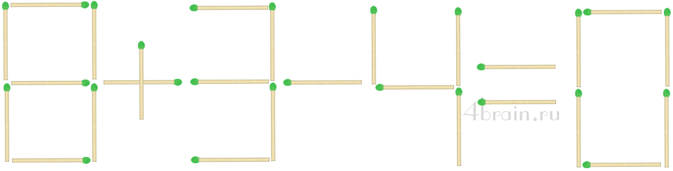
Ответ: Ответ: эта классическая математическая спичечная головоломка решается несколькими способами. Как вы уже догадались спички нужно перемещать так, чтобы получились другие цифры.
Первый способ. Из восьмерки перемещаем нижнюю левую спичку в середину нуля. Получается: 9+3-4=8.
Второй способ. От цифры 8 убираем правую верхнюю спичку и ставим ее на верх четверки. В итоге верное равенство: 6+3-9=0.
Третий способ. В цифре 4 переворачиваем горизонтальную спичку вертикально и перемещаем ее в нижний левый угол четверки. И опять арифметическое выражение верно: 8+3-11=0.
Существуют и другие креативные способы решения этого примера по математике, например, с модификацией знака равно 0+3-4 ≠ 0, 8+3-4 > 0, но это уже нарушает условие. 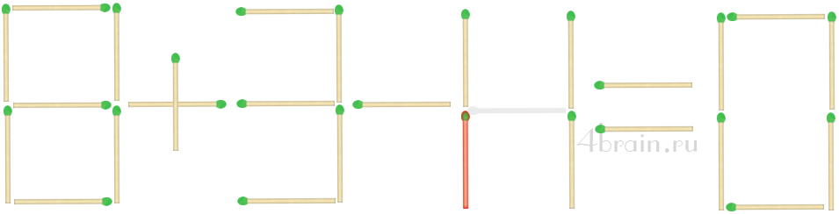
2)

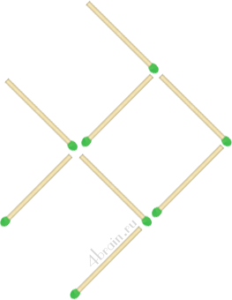
Ответ. Для решения задачи будем передвигать спички, которые составляют нижнюю часть хвоста и туловища, а также нижний плавник нашей рыбы. Переместим 2 спички наверх, а одну вправо, как показано на схеме. Теперь рыбка плывет не вправо, а влево.
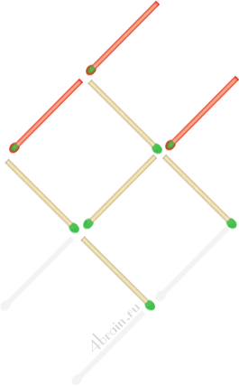
- Упражнения на развитие воображения.
4.1. Упражнение «Круги» (по методике «Круги Вартега»).
На бланке нарисовано 20 кругов (рис. 1). Ваша задача состоит в том, чтобы нарисовать предметы и явления, используя круги как основу. Рисовать можно как вне, так и внутри круга, использовать один круг для рисунка. Подумайте, как использовать круги, чтобы получились оригинальные рисунки. Под каждым рисунком напишите, что нарисовано. Рисовать надо слева направо. На выполнение задания дается 5 минут.
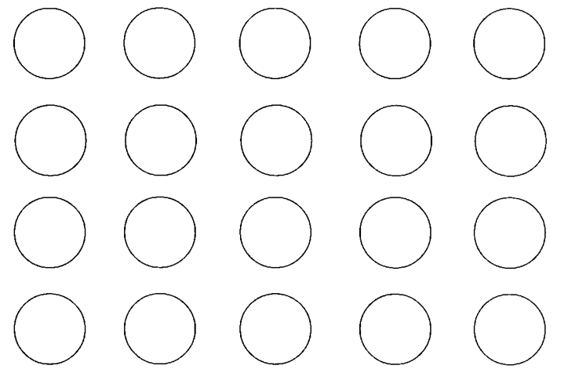
4.2. Упражнение «Дорисуй картинку».
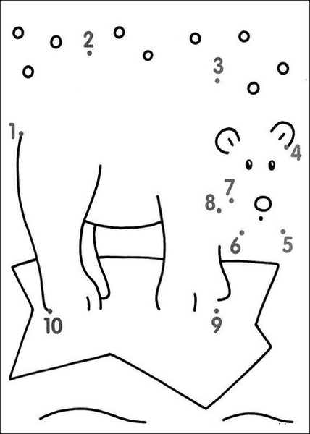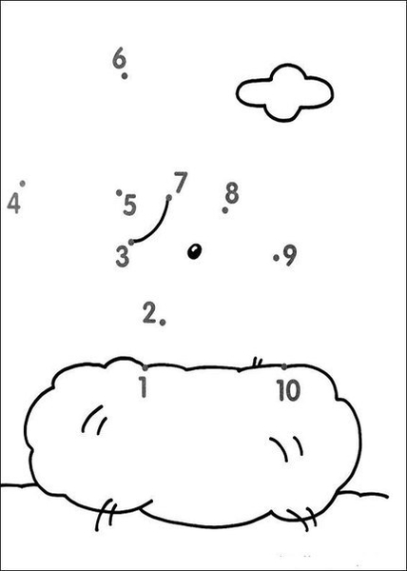
4.3. Упражнение «Моя мечта»
Цель упражнения – развитие правого полушария. Нарисовать «мечту», абстрактное восприятие окружающего мира.
4.4. Упражнение «Цифры – образы»
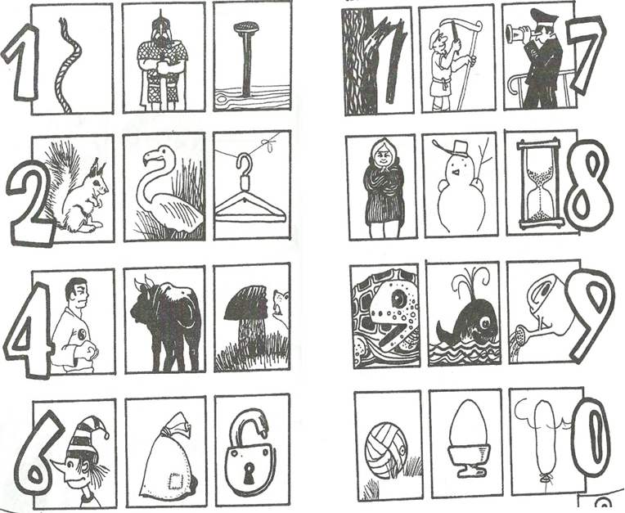

4.5. Упражнение «Визуализация»
Задание выполняется командами из двух человек.
На что это похоже? Задание: надо придумать как можно больше ассоциаций на каждую картинку. Оценивается количество и качество (оригинальность) образов. Упражнение хорошо проводить с группой детей в форме соревнования.
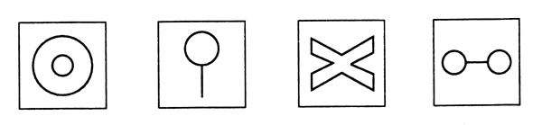
- Упражнения развитие речи.
5.1.Артикуляционная гимнастика.
Упражнение «Хоботок»
Описание: вытянуть сомкнутые губы вперёд «трубочкой». Удерживать их в таком положении под счёт от 1 до 5-10.
Упражнение «Заборчик»
Описание: губы в улыбке, зубы сомкнуты в естественном прикусе и видны.
Упражнение 6«Бублик»
Описание: зубы сомкнуты. Губы округлены и чуть вытянуты вперед. Верхние и нижние резцы видны.
Упражнение 7 «Лошадка»
Описание: присосать язык к нёбу, щелкнуть языком. Цокать медленно и сильно, тянуть подъязычную связку.
Упражнение 8 «Маляр»
Описание: рот открыт. Широким кончиком языка, как кисточкой, ведем от верхних резцов до мягкого нёба.
5.2. Упражнение «Дидактическая игра»
Инструкция: закончите предложения.
Ход игры: ведущий предлагает участникам закончить предложение:
Подруга насыпала сахар…
Я сделала вкусный салат и положила его …
Друг принес конфеты и положил их…
Марина не пошла сегодня в школу…
Мы включили обогреватели…
Я не хочу спать…
Мы поедем завтра в лес..
Кошка забралась на дерево…
5.3.Упражнение «Обогащение словаря»
Инструкция: замена одних слов в тексте другими. Например, все встретившиеся в тексте глаголы заменяются другими глаголами, подходящими по смыслу. Подобное можно проделывать также с именами существительными и именами прилагательными.
5.4. Упражнение «Краткое выступление по опорным точкам»
Для упражнения произвольно берутся пять слов. Можно воспользоваться любой книгой, открыв ее на середине. Занятие состоит в составлении и проговаривании связного рассказа с использованием пяти выбранных слов (существительных, прилагательных, глаголов). На каждый рассказ затрачивается всего 2-3 минуты. На одном занятии следует практиковать не более 3-4 рассказов.
5.5. Упражнение «Тренировка с зеркалом»
Выполняя упражнение 2 и 3, наблюдайте за своим лицом в зеркале. Как вам нравится ваше выражение лица? Нравится ли это выражение другим людям?
Инструкция: проделайте следующее действие:
а) произнесите несколько взятых из книг слов вяло, нормально, энергично. Следите за мимикой;
б) «изобразите» один и тот же рассказ сначала при неподвижном лице, а потом с мимическим сопровождением. Замечайте, какая мимика производит наибольший эффект.
6. Пальчиковая гимнастика, самомассаж, нейропсихологические упражнения.
6.1.Упражнение «Диалог рук».
(написание четверостишия А.С. Пушкина – «Весна, весна, пора любви..!» - той рукой, которая не является доминантной)
6.2.Упражнение «Энергетическая зевота»
Для выполнения Энергетической зевоты нужно массировать мышцы вокруг зоны челюстно-височного сустава (TMJ). Этот сустав находится прямо перед ушным отверстием и является суставом, соединяющим верхнюю и нижнюю челюсти. Через этот сустав проходят стволы пяти основных черепных нервов, которые собирают сенсорную информацию от всего лица, глазных мышц, языка и рта, активизируют все мышцы лица, глаз и рта при жевании и воспроизведении звуков .
Когда мы находимся в состоянии стресса, наша челюсть часто сжимается, и передача нервных импульсов через эту область снижается. Энергетическая зевота расслабляет все лицо и поэтому поступление сенсорной информации происходит более эффективно. Она также способствует более эффективной коммуникации и ясному звучанию.
Если у детей возникают проблемы с чтением, возможной причиной этого является то, что их глаза работают несогласованно. Из-за стресса дети также могут плохо слышать. Напряжение в челюстно-височном суставе может мешать им разговаривать, что также отражается на мышлении. Энергетическая зевота оказывает на таких детей потрясающее действие. Благодаря расслаблению мышц и облегчению функционирования нервов челюстно-височного сустава, улучшаются все связанные с ними функции глаз, лицевых мышц и рта.
Упражнение: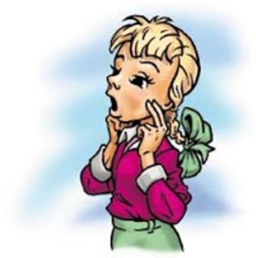

1. Займите удобную позицию стоя или сидя. Положите ладони на щеки.
2. Откройте и закройте рот, чтобы почувствовать под руками точки соединения верхней и нижней челюстей. Переместите пальцы на эти точки.
3. Представьте, что вы зеваете: широко откройте рот и на высоте «зевка» массируйте пальцами найденные точки. При этом попробуйте произносить расслабляющий длинный звук «ва-а-а-а-у-у-у».
4. Повторите упражнение 3–6 раз. При правильном выполнении упражнения вы непременно зевнете по-настоящему!
6.3.Упражнение «Думающий колпак»
Для того, чтобы сделать это упражнение, надо оттягивать ушные раковины, слегка выворачивая их и продвигаясь сверху вниз, несколько раз. Возможно, вам будет интересно проделать следующий эксперимент: закройте глаза и на несколько минут напрягите слух. Слышите ли вы одинаково обоими ушами? Не кажется ли одно ухо больше, чем другое, и не слышите ли вы им яснее, чем другим? Не кажутся ли какие-нибудь звуки приглушенными? Если вокруг вас шумно, способны ли вы вычленить отдельные звуки? Теперь сделайте «Думающий Колпак» по три раза с каждым ухом и отметьте разницу ".
Связь между слухом в височной доле и памятью в лимбической системе очень сильна. Простое действие физического стимулирования тактильных рецепторов наружного уха пробуждает весь механизм слухового восприятия. Специалисты по акупунктуре насчитывают более 148 точек, расположенных на ухе, которые соответствуют различным частям тела. Ноги соответствуют точкам на верхушке уха, голова - на мочке.
Упражнение: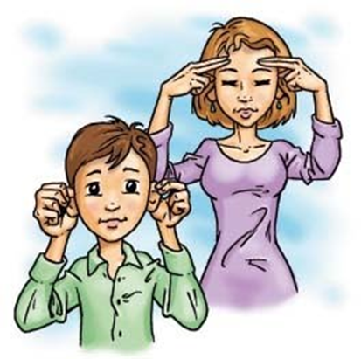
1. Держите голову прямо, не напрягая шею и подбородок.
2. Возьмитесь руками за уши таким образом, чтобы большой палец оказался с тыльной стороны уха, а остальные пальцы – спереди.
3. Массируйте уши сверху вниз, чуть разворачивая их в сторону затылка.
4. Дойдя до мочки, мягко помассируйте ее. Повторите упражнение 4 раза.
6.4.Упражнение «Ленивые восьмерки для глаз»
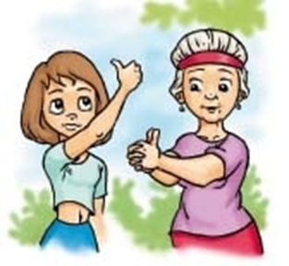
1. Представьте перед собой на уровне глаз восьмерку, лежащую на боку (знак бесконечности). Ее центр проходит на уровне переносицы.
2. Вытяните вперед руку, чуть согнутую в локте. Сожмите пальцы в кулак, большой палец поднимите вверх. Ведите рукой в воздухе от центра влево-вверх против часовой стрелки, по окружности вниз и снова в центр. Продолжайте «рисовать» вправо-вверх, возвращаясь в исходную точку. Движение должно быть плавным и непрерывным. За большим пальцем следите глазами, голова остается неподвижной. Повторить три раза каждой рукой.
3. Соедините руки в замок. Снова рисуем ленивую восьмерку и следим взглядом за пальцами. Повторить три раза.
6.5.Упражнение «Крюки Деннисона»
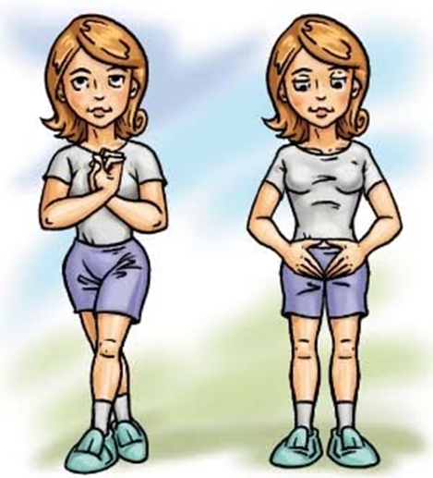
1. Встаньте, скрестив ноги. При этом ступни устойчиво опираются на пол.
2. Вытяните руки перед собой параллельно полу. Скрестите их таким образом, чтобы ладошки встретились друг с другом, и переплетите пальцы в замок.
3. Согнув локти, выверните кисти вовнутрь и прижмите их к груди таким образом, чтобы локти оказались направленными вниз.
4. Прижмите язык к твердому небу сразу за верхними зубами. Глаза поднимите вверх и удерживайте взгляд в этом направлении. Подбородок при этом опущен, голова не задрана. Дыхание спокойное, тело расслабленное. Вас может слегка покачивать – это нормальная реакция организма. Если качает сильно, лучше в этой же позе сесть.
Часть 2
1. Поставьте ступни параллельно.
2. Разомкните замок из кистей, опустите руки и соедините кончики пальцев обеих рук друг с другом. Разместите их таким образом, чтобы соединенные большие пальцы располагались параллельно полу, а остальные были направлены вниз.
По времени данное упражнение занимает от двух минут и больше.
3. Смотреть теперь надо в пол, но голову не опускайте. Язык по-прежнему упирается в твердое небо. Постойте так, расслабившись, еще немного.
6.6.Упражнение «Перекрестные шаги»
Для начала мысленно проведем линию от лба к носу, подбородку и ниже – она разделяет тело на правую и левую половины. Движения, пересекающие эту линию, интегрируют работу полушарий мозга. Поэтому «Перекрестные шаги» способствуют развитию координации и ориентации в пространстве, делают более успешными приобретение навыков чтения, письма, слушания, усвоения новой информации. А еще снимают боль в пояснице и подтягивают мышцы живота.
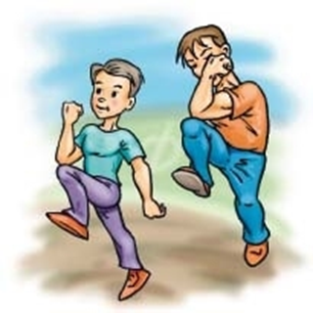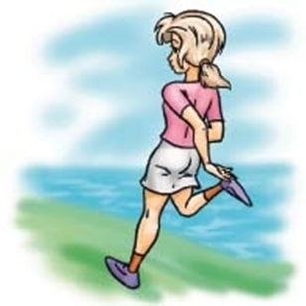
1. Локтем левой руки тянемся к колену правой ноги. Легко касаясь, соединяем локоть и колено. Движение идёт от плеча.
2. Это же движение повторяем правой рукой и левой ногой. Выполнять стоя или сидя.
3. Соединяем левую ногу и правую руку за спиной и наоборот. Повторить 4–8 раз.
«Перекрестные шаги» желательно делать в медленном темпе и чувствовать, как работают мышцы живота. Если этого ощущения нет, проследите, не низко ли опускается локоть, не слишком ли высоко поднимается колено, нет ли излишнего наклона в пояснице.
6.7. Упражнение «Ленивые восьмерки для письма»
Чтобы сделать это упражнение, надо нарисовать символ «бесконечности» (восьмерка «на боку») на доске или бумаге непрерывающимся движением. Начинайте от центра, затем двигайтесь против часовой стрелки: вверх, влево и обратно к центру; затем по часовой стрелке: вверх, вправо и обратно через низ к центральной точке. Каждой рукой рисуется пять или более «восьмерок», а затем пять или более - обеими руками вместе. Лучше всего рисовать восьмерки крупно (но в пределах поля зрения), чтобы стимулировать крупные мышцы, и на какой-либо поверхности, чтобы стимулировать тактильную чувствительность. Это действие способствует расслаблению мышц кистей, предплечий и плеч, а также облегчает процесс слежения глазами.
6.8. Упражнение «Двойной рисунок»
Исходная поза – обе руки свободно выпрямлены перед собой. Представьте, что в руках по карандашу, а перед вами – холст.
2. Одновременно двумя руками от центра начинайте рисовать на воображаемом холсте зеркальные изображения. Сюжет не имеет значения, но рисунки должны располагаться в верхней и нижней частях холста. Тело расслаблено, дыхание в естественном темпе, движения рук свободные.
Варианты: рисуем мелом или маркерами на доске, пастелью на бумаге, прикрепленной на уровне глаз. Упражнения рекомендуются делать без очков, чтобы они не ограничивали поле зрения.
6.9. Упражнение «Лепка из пластилина»
(Произвольная лепка, тренировка моторики рук)
7. Упражнения «Мячики - массажеры», «Карандаши-массажеры».
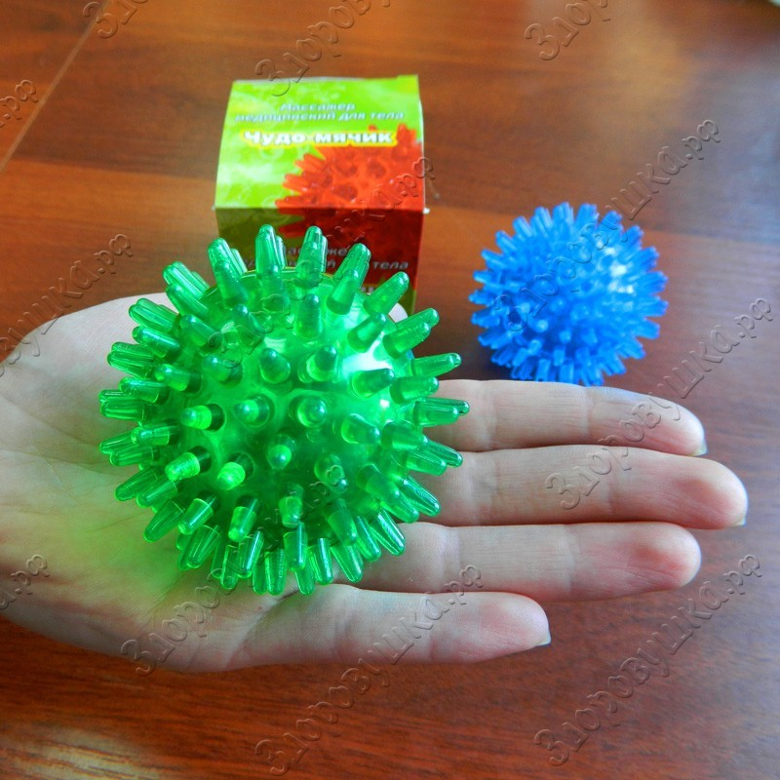

Упражнение «Добывание огня»

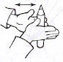
Положить шестигранный карандаш на ладошку, прикрыть его другой ладонью и прокатывать между ладонями сначала медленно, потом быстрее (от кончиков пальцев к запястьям). Попробуйте это делать с двумя карандашами сразу.
Положить шестигранный карандаш на ладошку, прикрыть его другой ладонью и прокатывать между ладонями сначала медленно, потом быстрее (от кончиков пальцев к запястьям). Попробуйте это делать с двумя карандашами сразу.
Упражнение «Пианино»
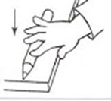
Прижимать к столу толстый круглый карандаш кончиком каждого пальца. Вариант «Дудочка» - играть на карандаше, как на дудочке, быстро перебирая пальцами, нажимая воображаемые кнопки.
Упражнение «Горка»

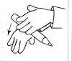
Положить большой шестигранный карандаш на тыльную сторону кисти. Наклонить руку вниз. Скатывать карандаш с тыльной поверхности кисти руки, как с горки.
Упражнение «Подъемный кран»
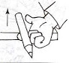
Поднимать большой толстый карандаш с поверхности стола, подцепив его снизу (поочередно каждым пальцем).
Упражнение «Вертолет»
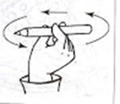
Вращать тонкий длинный карандаш между большим и указательным пальцами. Пусть он вращается по возможности быстро, как вертолет. «Отправляется в полет, Необычный вертолет».
Упражнение «Эстафета»

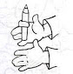
Сжать толстый гладкий карандаш указательным пальцем, подержать его и передать указательному пальцу другой руки. Передавать карандаш другим пальцам, как эстафетную палочку.
Упражнение «Качалочка»
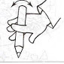
Прокатывать шестигранный карандаш в межпальцевом пространстве. «Карандаш не отдыхает, Между пальцами гуляет».

